教育者不忘初心｜上海电力大学：“课程思政”打擂台
来源：新民晚报 作者：易蓉 2019-11-27 08:49:00
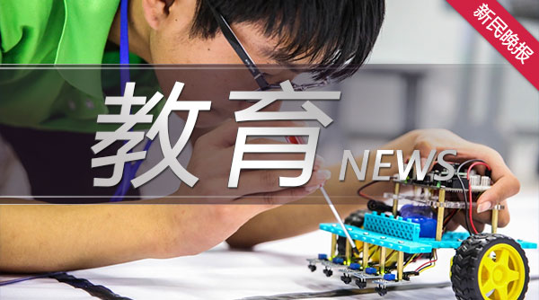
“同学们，你们知道吗，从110伏到1000千伏，我们从跟随到中国超高电压网世界领跑，这是多么值得骄傲的事。”“六氟化硫气体有很好的灭电弧能力，但这种气体也带来环保问题。在发展技术的时候如何辩证看待？”“与国外龙头要价高昂，技术转移谈判久经波折，终于自主研发的煤炭液化技术打破了困境……”专业课堂激情澎湃，既讲知识，又启心智。昨天，上海电力大学首届“课程思政”示范课第三轮评选举行，专业课教师同场竞技赛课。这也是上海电力大学“不忘初心、牢记使命”主题教育重要内容之一，是学校全力构建“三全育人”格局、落实立德树人根本任务的重要举措。
如何打破长期以来思想政治教育与专业教育相互隔绝的“孤岛效应”，如何将立德树人贯彻到高校课堂教学全过程、全方位、全员之中，推动思政课程与“课程思政”协同前行、相得益彰，一直是上海电力大学思考和探索的方向。为此，上海电力大学启动了2019年度校级“课程思政”示范课程评选，实施逐轮淘汰制，评选结果采取校内、校外专家、学生三方参与评审的方式，最终评选出若干门教学效果良好、学生广泛认可的优秀“课程思政”示范课程。
经过前期的甄选，来自11个方向的专业老师进入到最后选拨阶段，学校特邀十多位校内外专家参与评审。激烈的“课程思政”擂台比拼后，电气工程学院王鲁杨老师和电子与信息工程学院赵琰老师获得一等奖。
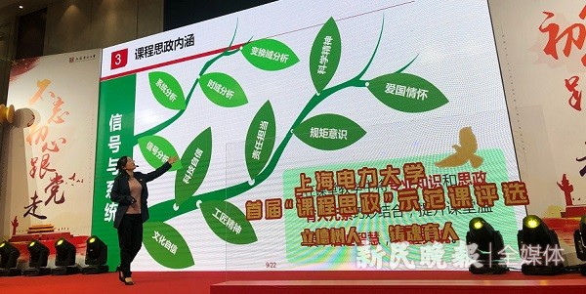
图说：专业课教师同场竞技赛课 易蓉 摄
力求使每一门专业课拥有“思政味”，上海电力大学发掘各类课程和教学方式中蕴含的思政资源，强调每一门课程的德育功能，落实每一位教师的育人职责，达到每一门课程的“思政”效果，建成一批“课程思政”示范课程，选树一批“课程思政”优秀教师，以此切实推动思想政治理论课改革创新，实现“课程思政”与思政课程同向同行，形成育人合力。近三年来，学校共立项建设“课程思政”试点项目102项，初步形成了以思政必修课为主体、“中国系列”思政选修课为骨干、综合素养课为支撑、专业课为辐射的“课程思政”育人同心圆。
今年上海电力大学启动创新思政课教学，构建了“以思政课程为核心、以中国系列课程与综合素养课程为主干、以专业”课程思政”建设为支撑的三位一体思想政治教育课程体系。学校借助“能源中国”与“丝路之光”两门校级试点课程的开设，深入开展综合素养课程改革，深入挖掘专业课程思想政治理论教育资源，注重以专业技能知识为载体来实现育人功能。
思政课程与“课程思政”建设同向同行，深入推进“课程思政”教育教学改革。据统计，自2017年以来，学校共立项60余门试点建设课程。建立试点课程建设标准，从教学目标、教学内容和环节、教学方法等方面制定具体改革方案，并编写相关教学文件。

